**Отчет по итогам организации участия экспортно ориентированных субъектов малого и среднего предпринимательства Смоленской области в международном выставочно-ярмарочном мероприятии «CENTRAL ASIAN FRANCHISING & BUSINESS EXPO» в г. Ташкент (Республика Узбекистан) 4-5 декабря 2024 года.**

В период с 4 по 5 декабря 2024 года АНО «Центр поддержки экспорта Смоленской области» организовала участие экспортно ориентированного субъекта малого и среднего предпринимательства Смоленской области в международном выставочно-ярмарочном мероприятии «CENTRAL ASIAN FRANCHISING & BUSINESS EXPO» в г. Ташкент (Республика Узбекистан) в формате индивидуального выставочного стенда.

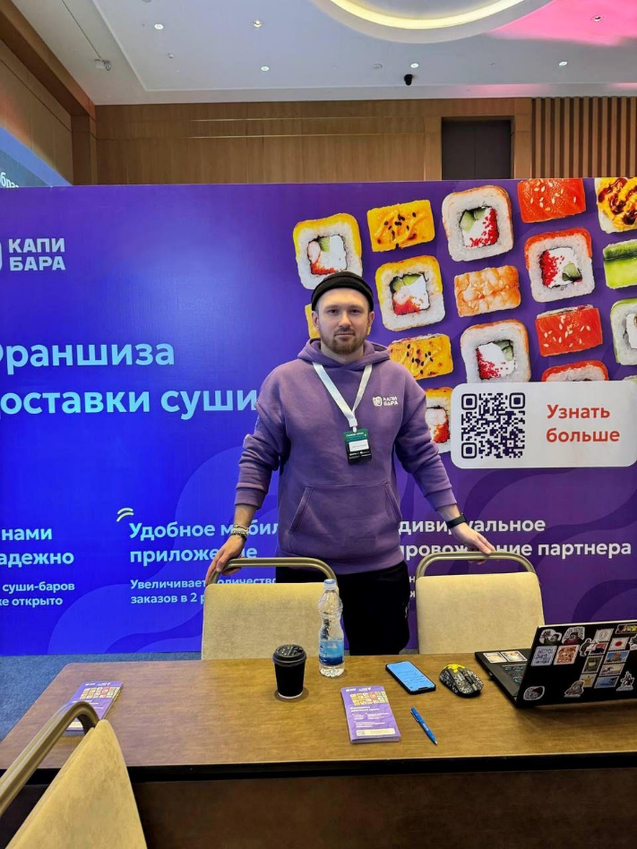

«CENTRAL ASIAN FRANCHISING & BUSINESS EXPO» является крупнейшим событием по продаже франшиз в Центральной Азии. Участники из разных стран продемонстрировали новые решения и идеи, которые способствуют переменам сервиса и бизнес-процессов, а также росту экономики Узбекистана и всей Центральной Азии. В 2024 году на выставке было представлено более 100 брендов, мероприятие посетило более 4 тысяч человек.

На стенде смоленская компания ООО «Фудстор» представила франшизу сети доставки суши-роллов и пиццы «Капибара». Компания уже активно сотрудничает с партнерами из Республики Беларусь, Польши и Узбекистана.

Сайт: <https://fr.kapibaras.ru/>

Адрес: 214018, Смоленская область, город Смоленск, ул. Раевского, д. 4, кв. 46

Телефон: +7 (915) 643-02-95

По итогам участия компания ООО «Фудстор» провела встречи и переговоры с потенциальными покупателями из Узбекистана, заинтересованных в приобретении франшизы «Капибара».